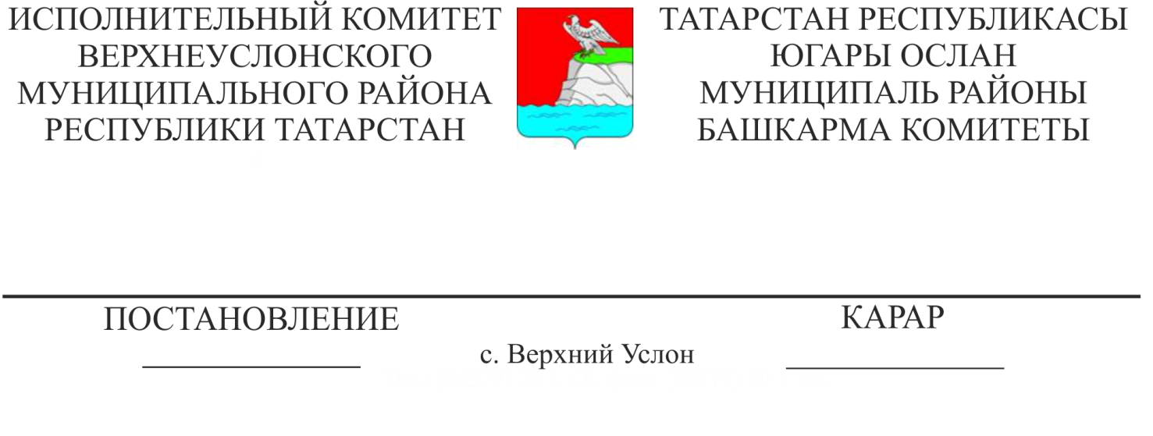

11.12.2024 № 1556

ТР Югары Ослан муниципаль районы

Башкарма комитеты карамагындагы

Югары Ослан муниципаль мәдәният

оешмаларына хуҗалык алып бару яисә

оператив идарә итү хокукында

беркетелгән муниципаль мөлкәткә

карата конкурслар яисә аукционнар

үткәрмичә генә аренда шартнамәләре

төзү тәртибе һәм шартлары

["Конкуренцияне яклау](kodeks://link/d?nd=901989534&mark=000000000000000000000000000000000000000000000000008OE0LK&mark=000000000000000000000000000000000000000000000000008OE0LK) турында" 2006 елның 26 июлендәге 135-ФЗ номерлы Федераль законның 17.1 статьясындагы 3.5 өлеше нигезендә, "Дәүләт яисә муниципаль мәдәният оешмаларына хуҗалык алып бару яки оператив идарә итү хокукында беркетелгән дәүләт яисә муниципаль мөлкәткә карата аренда шартнамәләрен конкурслар яисә аукционнар үткәрмичә генә төзү кагыйдәләрен раслау турында" Россия Федерациясе Хөкүмәтенең 2021 елның 09 сентябрендәге 1529 номерлы карары белән расланган Дәүләт яисә муниципаль мәдәният оешмаларына хуҗалык алып бару яки оператив идарә итү хокукында беркетелгән дәүләт яисә муниципаль мөлкәткә карата конкурслар яисә аукционнар үткәрмичә генә аренда шартнамәләре төзү кагыйдәләренең 8 пункты белән, Татарстан Республикасы Югары Ослан муниципаль районы Башкарма комитеты КАРАР ИТӘ:

1. [Татарстан Республикасы Югары Ослан муниципаль районы Башкарма комитеты буйсынуындагы муниципаль районның хуҗалык алып бару хокукында яисә муниципаль районның мәдәният оешмаларына оператив идарәдә беркетелгән муниципаль мөлкәткә карата конкурс яисә аукционнар уздырмыйча гына аренда шартнамәләре төзү тәртибен һәм шартларын, кушымта нигезендә расларга](kodeks://link/d?nd=439352034&mark=000000000000000000000000000000000000000000000000033RHJR1&mark=000000000000000000000000000000000000000000000000033RHJR1).

2. Әлеге карарны Татарстан Республикасының хокукый мәгълүмат рәсми порталында (http://pravo.tatarstan.ru) бастырып чыгарырга һәм Татарстан Республикасы Югары Ослан муниципаль районының рәсми сайтында «Интернет» мәгълүмат-телекоммуникация челтәрендә урнаштыру юлы белән халыкка җиткерергә.

3. Әлеге карар рәсми басылып чыккан көненнән үз көченә керә.

4. Әлеге карарның үтәлешен тикшереп торуны «Татарстан Республикасы Югары Ослан муниципаль районының мөлкәт һәм җир мөнәсәбәтләре палатасы» МКУсына йөкләргә.

Башкарма комитет Җитәкчесе вазыйфаларын вакытлыча башкаручы А.А.Ахметшин

756-2024